VIDA VENTO LEVA-ME DAQUI ...

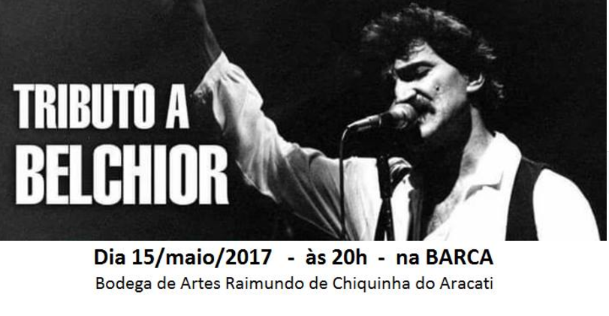
A Bodega de Artes Raimundo de Chiquinha do Aracati – BARCA , prestou uma homenagem ao cantor, compositor, poeta cearense BELCHIOR no dia 15 de maio de 2017.
A homenagem contou com as presenças do poeta e produtor cultural DIDEUS SALES, MAGNO OLIVEIRA no violão e a voz de Pedro Queiroz e dezenas de fãs de diverssas idades.
DIDEUS e PEDRO relataram os emocinantes encontros que tiveram com BELCHIOR.
Ao final, todos cantaram as poesias do poeta do MUCURIPE...



